Terremoto magnitudo 6,9 in Indonesia

Davanti alla costa dell'isola di Seram, escluso rischio tsunami.

Una forte scossa di terremoto, di magnitudo 6,9, è stata registrata oggi in Indonesia: lo ha reso noto l'Istituto di geofisica americano (Usgs). L'epicentro del terremoto è stato localizzato davanti all'isola di Seram (arcipelago delle Molucche), nel Mar di Banda, a circa 106 chilometri dalla città di Amahai, con ipocentro a circa 40 km di profondità. Secondo le autorità locali non c'è il rischio di uno tsunami. Per il momento non si hanno notizie di vittime o danni.

Terremoto magnitudo 6.9 al largo dell’Indonesia.

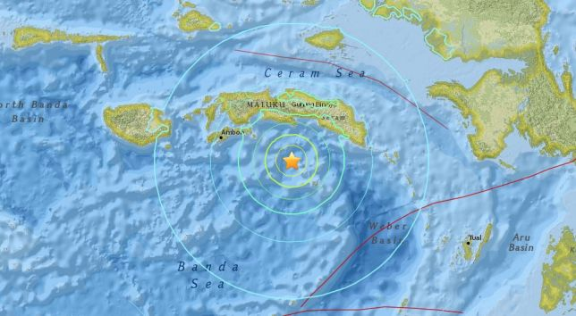
Un terremoto di magnitudo 6.9 è stato rilevato al largo delle coste indonesiane: lo rende noto il centro geologico statunitense USGS. Il sisma è avvenuto a 106 km sudest dalla città costiera di Amahai, ad una profondità di 33,9 km.

